

**CURS 2023-2024**

**“Explora, Aprèn, Comparteix....”**

Benvolgudes famílies:

Com segurament ja sabeu l’ **INSTITUT VILATZARA** participa en el projecte “Educat” impulsat pel Departament d’Ensenyament de la Generalitat de Catalunya, projecte que persegueix la incorporació i l’ús de les Tecnologies de la Informació i de la Comunicació com a eina imprescindible per a la realització dels aprenentatges que es fan a dins de l’àmbit escolar. És per aquest motiu que durant el curs 2023-2024 els alumnes necessitaran un portàtil des del primer dia de curs, per fer seguiment de bona part de les classes i activitats escolars.

El model que les famílies haureu d’adquirir a través de l’empresa FDOS Software S.L., és el següent:

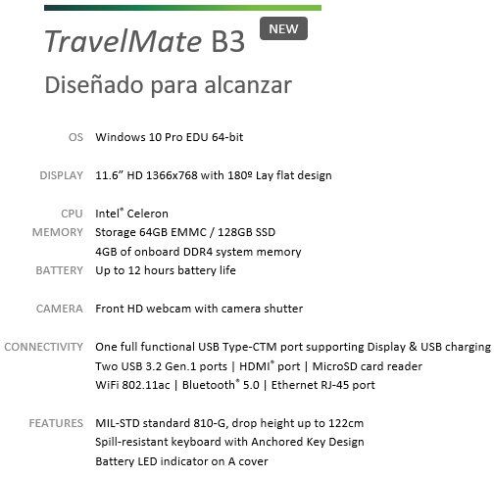

4GB-DDR

128 SSD

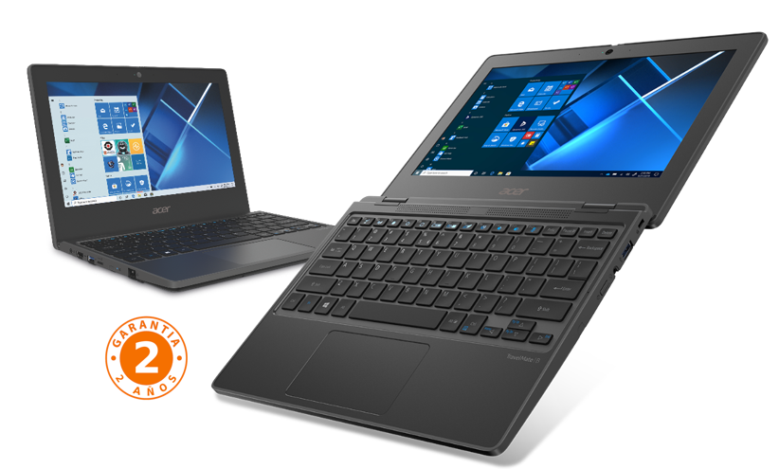

Intel Celeron quad-Core 4120

**299€**

**(IVA i cànon inclòs)**





**Ampliació de garantia**

A banda del portàtil, les famílies que ho desitgin també poden adquirir una **ampliació de garantia per danys accidentals** (*És el dany produït al producte per un esdeveniment imprevisible, sobtat, involuntari i fortuït que impedeixi el funcionament normal del bé assegurat o sigui perillós per al seu ús.)*. Aquesta ampliació de garantia s’ofereix tenint en compte que els alumnes utilitzaran el portàtil moltes hores de classe, a casa i que el transportaran cada dia.

|  |  |
| --- | --- |
| **Preus:** | * **2 anys Danys Accidentals – 59 € (Iva inclòs)** * **3 Anys de Garantia + 3 Anys Danys Accidentals – 79 € (Iva inclòs)** * **4 Anys de Garantia + 4 Anys Danys Accidentals – 109 € (Iva inclòs)** |

**Condicions Danys Accidentals:**

**Sense franquícia, un sola reparació anual.**

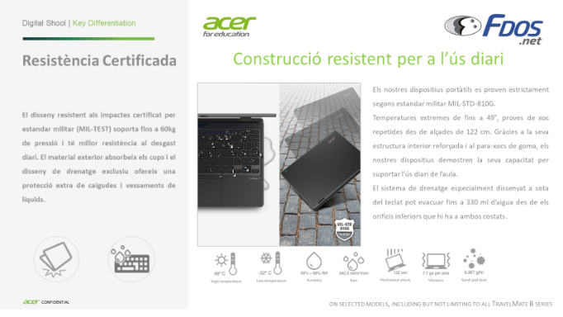

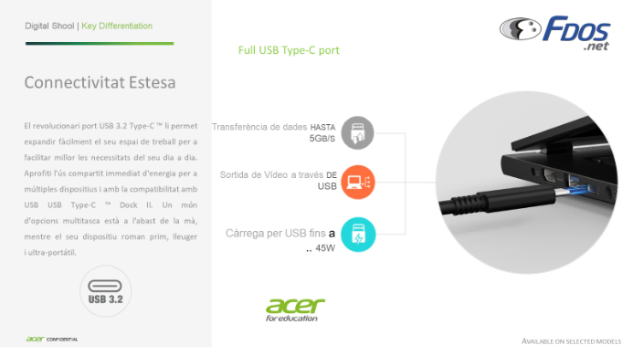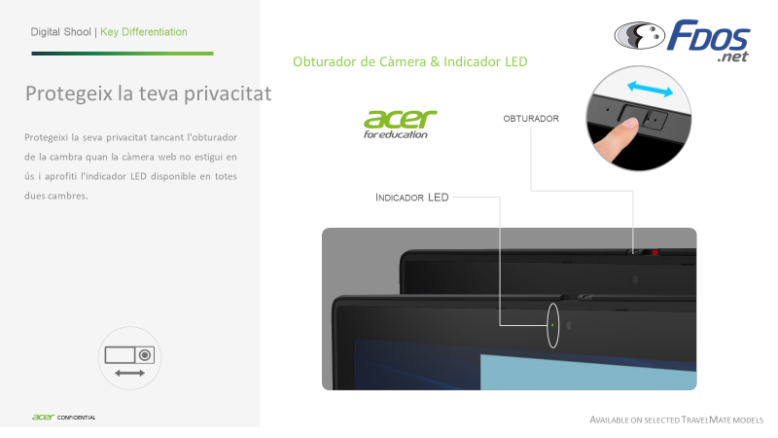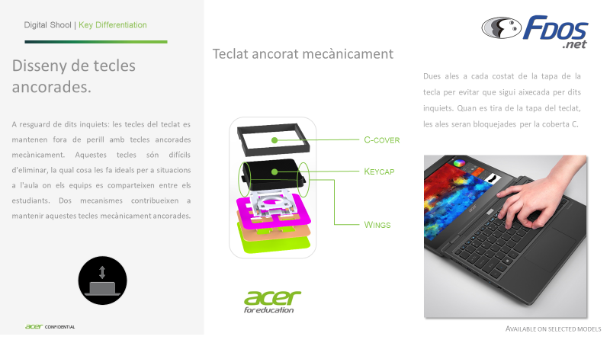

**El pagament es farà mitjançant la web: educat.fdos.net**

**Totes les famílies s’han de registrar i fer la comanda del dispositiu.**

**Es podrà escollir la forma de pagament: VISA, TRANSFERENCIA o Finançament en el BBVA a 10, 12 o 18 mesos.**

**Data límit per fer el pagament: 15 d’Agost de 2023**

**INSTITUT VILATZARA – CODI: 04F04**

**

**CURS 2023-2024**

**“Explora, Aprèn, Comparteix....”**

Per accedir a la botiga online, dels dispositius què enguany faran servir els alumnes del centre **INSTITUT VILATZARA,** i als accessoris**,** heu d’entrar a la web: **www.fdos.net** , punxar a la imatge **“portátiles para educación”** i fer click en **Entreu.** Un cop aquí, només us haureu de registrar i, a l’School code, indicar el Codi més a baix:

**ACCESSORIS:**

Funda ACER per portàtil de 12” Ratolí ACER inhalàmbric ergonòmic



**PVP: 10 €**

**PVP: 10 €**

Pendrive Kingston de 32 GB Auricular amb micròfon Negro/rosa



**PVP: 5 €**

**PVP: 10 €**

**INSTITUT VILATZARA – CODI: 04F04**

**Recollida ordinador:**

**Lloc:**

**Dia:**

**Hora:**